2021年度四川省学生资助管理中心决算

目 录
（公开时间：2022年9月16日）
第一部分 单位概况 1
一、职能介绍 1
二、2021年重点工作完成情况 1
三、机构设置情况 4
第二部分 2021年度单位决算情况说明 5
一、 收入支出决算总体情况说明 5
二、 收入决算情况说明 5
三、支出决算情况说明 6
四、财政拨款收入支出决算总体情况说明 6
五、一般公共预算财政拨款支出决算情况说明 7
六、一般公共预算财政拨款基本支出决算情况说明 10
七、“三公”经费财政拨款支出决算情况说明 10
八、政府性基金预算支出决算情况说明 12
九、国有资本经营预算支出决算情况说明 12
十、其他重要事项的情况说明 12
第三部分 名词解释 13
第四部分 附件 15
第五部分 附表 18
一、收入支出决算总表 18
二、收入决算表 18
三、支出决算表 18
四、财政拨款收入支出决算总表 18
五、财政拨款支出决算明细总表 18
六、一般公共预算财政拨款支出决算表 18
七、一般公共预算财政拨款支出决算明细表 18
八、一般公共预算财政拨款基本支出决算表 18
九、一般公共预算财政拨款项目支出决算表 18
十、一般公共预算财政拨款“三公”经费支出决算表 18
十一、政府性基金预算财政拨款收入支出决算表 18
十二、政府性基金预算财政拨款“三公”经费支出决算表 18
十三、国有资本经营预算财政拨款收入支出决算表 18
十四、国有资本经营预算财政拨款支出决算表 18

第一部分 单位概况

一、职能介绍
本单位全名四川省学生资助管理中心，是教育厅直属的公益一类事业单位。主要职能包括：一是为机关提供支撑保障的职能：贯彻执行国家和省有关学生资助的法律法规政策标准，参与拟订全省学生资助工作管理办法；承担全省学生资助管理信息系统建设和管理，收集处理资助工作信息；承担全省学生资助资金管理和省内外资贷款教育项目的执行工作；协助开展全省学生资助管理机构的指导、监督工作，承担全省学生资助业务培训工作；承担义务教育免费教科书采购工作。二是面向社会提供公益服务的职能：开展学生资助政策宣传和资助育人工作。三是完成教育厅交办的其他任务。

二、2021年重点工作完成情况
（一）强化责任落实，惠民政策落地见实效
把抓政策落实纳入“我为群众办实事”清单，建立健全通报、督办、约谈等制度，开展资金发放问题清理整治，确保了各地各校资助政策落实落地，学生及时足额获得资助，省委省政府民生实事目标任务如期完成。全年安排中央和省级补助资金83.9亿元，为82.5万名学前教育在园幼儿减免保教费，为242.3万名义务教育家庭经济困难学生提供生活补助，为43.5万名普通高中家庭经济困难学生提供国家助学金，为47.8万名普通高中学生免学费，为90.9万名中职学生免学费，为26.7万名中职学生提供国家助学金，为58.4万名高校学生提供国家助学金、为4.5万名高校学生提供应征入伍教育资助，为原建档立卡贫困户6万名中职学生和5.9万名本专科生提供特别资助，1176名中职学生、2973名本专科生及研究生获得国家奖学金，5.2万名本专科生获得国家励志奖学金，2万名研究生获得学业奖学金。投入中央彩票公益金教育助学项目资金7049万元，惠及家庭经济困难大学新生2.8万名、家庭经济困难教师4950名。投入10.5亿元为全省义务教育学生免费提供教科书1.7亿册。为40万名家庭经济困难大学生提供国家助学贷款30亿元。
（二）完善政策措施，资助体系进一步健全
紧紧围绕巩固拓展脱贫攻坚成果同乡村振兴有效衔接要求，会同财政厅印发通知安排部署学生资助工作，要求各地各校按照“一生一策”要求精准落实帮扶措施，重点关注防止返贫动态监测对象学生，将符合条件的学生优先纳入资助政策范围。全面开展义务教育阶段家庭经济困难学生情况摸排，重新核定各地义务教育阶段寄宿生和非寄宿生资助比例，进一步提高了资助精准度。全面落实提高国家助学贷款额度政策，将本专科学生贷款额度从最高8000元提高到最高12000元，研究生贷款额度从最高12000元提高到最高16000元。全面落实退役士兵学生学费减免和国家助学金资助政策。
（三）注重活动引领，宣传育人工作取得新成效
围绕庆祝中国共产党成立100周年和党史学习教育，以“红心向党 资助同行”为主题开展六大学生资助活动，营造了良好的宣传氛围。拍摄制作《是什么照亮了我们前行的路》学生资助主题宣传片，通过五位受助学子的励志故事，展现学生资助成效，在全省引起强烈反响，被学习强国四川学习平台、“中国学生资助”微信公众号采用，并在成都市外宣屏幕滚动展播。因时制宜、多措并举扩大宣传覆盖，通过教育厅官网、四川学生资助网和“四川教育发布”“四川学生资助”等微信公众号，定期发布更新宣传资助政策。开展“资助育人 大国工匠进校园”系列活动、全省高校学生资助诚信教育主题活动等。
（四）把握关键环节，精准资助又有新进展
在对象识别上力求精准，认真贯彻教育部等六部门指导意见，督促指导各地各校结合实际制定认定办法，建立健全家庭经济困难学生认定指标体系。在名额分配上力求精准，采用因素法分配学生资助名额及资金，实现了“优中选优、困中选优、困中评困”的政策初衷。在资金发放上力求精准，会同财政厅等部门印发《关于做好高校惠民惠农财政补贴资金社会保障卡“一卡通”管理有关工作的通知》，建成省属高校“一卡通”发放平台，将高校国家奖助学金等8个项目纳入“一卡通”管理，实现审批、发放全过程接受纪委、财政、审计监管，接受学生、家长监督。在监管上力求精准，建立健全学生资助风险隐患排查和防控机制，引入第三方会计师事务所对11所学校开展学生资助资金专项核查，将学生资助政策落实情况纳入教育督导范围。
（五）坚持问题导向，规范管理越走越深入
认真抓好巡视、审计反馈问题整改，会同财政厅、人力资源社会保障厅印发《关于建立健全学生资助风险防控机制的通知》，组织各地各校全面排查风险隐患，研制防控方案，落实防控责任。开展资金发放情况清理整治，对资金拨付发放不及时的地方和学校进行督办，确保家庭经济困难学生及时足额享受资助。研究制定学生资助项目公共服务标准，梳理公共服务事项，不断提升学生资助项目“一网通办”能力。完成省学生资助管理系统与财政厅、人力资源社会保障厅、省乡村振兴局、省大数据中心等部门信息系统对接，积极推进数据互联共享，让数据多跑路、群众少跑路。

三、机构设置情况
四川省学生资助管理中心共设置4个科室，分别是：综合科、高校学生资助科、中小学学生资助科、宣传信息科。

第二部分 2021年度单位决算情况说明

- 收入支出决算总体情况说明
2021年度收入、支出总计均为215248.99万元。与2020年相比，收支各增加20264.48万元，增长率为10.39%，主要变动原因是学生规模自然增长导致学生资助人数及经费增加、国家助学贷款额度提高导致财政贴息增加、退役士兵学生资助政策扩面导致资金需求增加等。
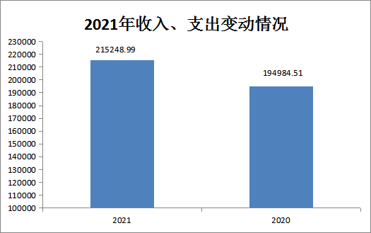
图1 收入、支出变动情况（单位：万元）
- 收入决算情况说明
2021年度收入合计215248.99万元，其中：一般公共预算财政拨款收入215223.99万元，占99.99%；其他收入25万元，占0.01%。
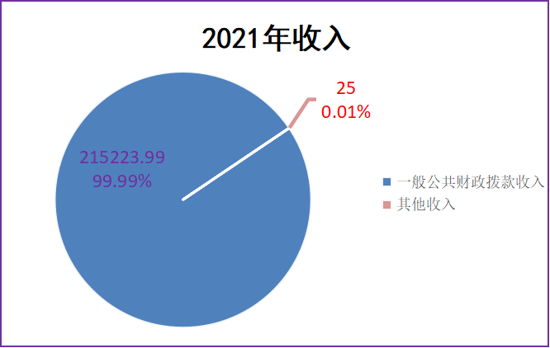
图2 收入决算结构（单位：万元）

三、支出决算情况说明
2021年度支出合计215248.99，其中：基本支出337.21万元，占比0.16%；项目支出214911.78万元，占比99.84%。
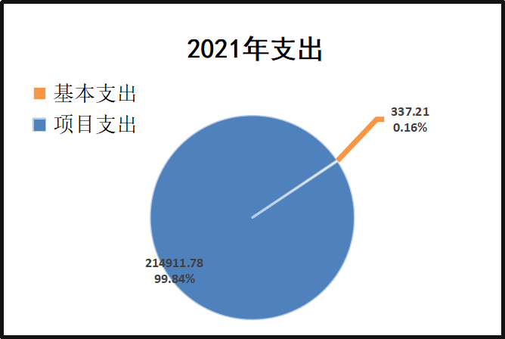
图3 支出决算结构（单位：万元）

四、财政拨款收入支出决算总体情况说明
2021年度财政拨款收支各215223.99万元。与2020年相比，财政拨款收支各增加20290.42万元，增长10.4%，主要变动原因是学生规模自然增长导致学生资助人数及经费增加、国家助学贷款额度提高导致财政贴息增加、退役士兵学生资助政策扩面导致资金需求增加等。
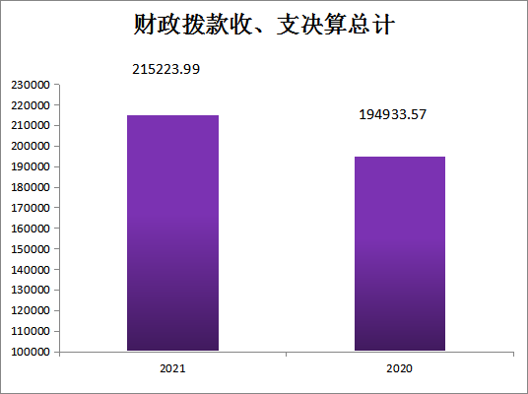
图4 财政拨款收、支决算总计变动情况（单位：万元）

五、一般公共预算财政拨款支出决算情况说明

（一）一般公共预算财政拨款支出决算总体情况说明
2021年度一般公共预算财政拨款支出215223.99 万元，占本年支出合计的99.99%。与2020年相比，一般公共预算财政拨款支出增加20290.42万元，增长10.4%。主要变动原因是学生规模自然增长导致学生资助人数及经费增加、国家助学贷款额度提高导致财政贴息增加、退役士兵学生资助政策扩面导致资金需求增加等。
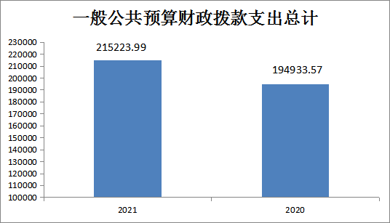
图5 一般公共预算财政拨款支出决算变动情况（单位：万元）

（二）一般公共预算财政拨款支出决算结构情况
2021年度一般公共预算财政拨款支出215223.99 万元，主要用于以下方面：教育支出（类）215156.99万元，占99.97%；社会保障和就业支出（类）32万元，占0.015%；卫生健康支出（类）16万元，占0.007%；住房保障支出（类）19万元，占0.008%。
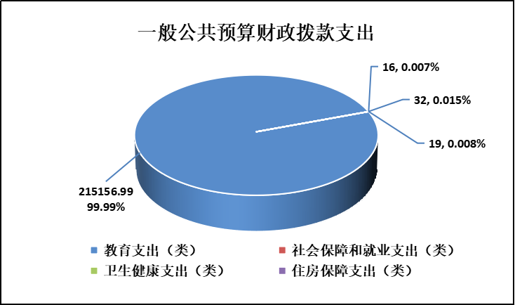
图6 一般公共预算财政拨款支出决算结构（单位：万元）

（三）一般公共预算财政拨款支出决算具体情况
2021年度一般公共预算支出决算数为215223.99万元，完成预算100%。其中：
1.教育（类）教育支出（款）普通教育支出（项）: 支出决算为215156.99万元，完成预算100%，决算数等于预算数。
2.社会保障和就业（类）行政事业单位养老保险支出（款）机关事业单位基本养老保险缴费支出和机关事业单位职业年金缴费支出（项）: 支出决算为32万元，完成预算100%，决算数等于预算数。
3.卫生健康支出（类）行政事业单位医疗（款）事业单位医疗（项）:支出决算为16万元，完成预算100%，决算数等于预算数。
4.住房保障支出（类）住房改革支出（款）住房公积金（项）：支出决算为19万元，完成预算100%，决算数等于预算数。

六、一般公共预算财政拨款基本支出决算情况说明
2021年度一般公共预算财政拨款基本支出312.21元。其中：人员经费207.68万元，主要包括基本工资、绩效工资、机关事业单位基本养老保险缴费、职业年金缴费、职工基本医疗保险缴费、其他社会保障缴费、其他工资福利支出、住房公积金、生活补助；公用经费104.53万元，主要包括办公费、印刷费、水费、电费、邮电费、物业管理费、差旅费、租赁费、培训费、劳务费、委托业务费、工会经费、福利费、其他商品和服务支出。

七、“三公”经费财政拨款支出决算情况说明

（一）“三公”经费财政拨款支出决算总体情况说明
2021年度“三公”经费支出1058元，完成预算22%，决算数小于预算数的主要原因为受疫情影响，单位减少了公务接待活动。

（二）“三公”经费财政拨款支出决算具体情况说明
2021年度“三公”经费财政拨款支出决算中，因公出国（境）费支出决算0元，占0%；公务用车购置及运行维护费支出决算0元，占0%；公务接待费支出决算1058元，占22%。具体情况如下：
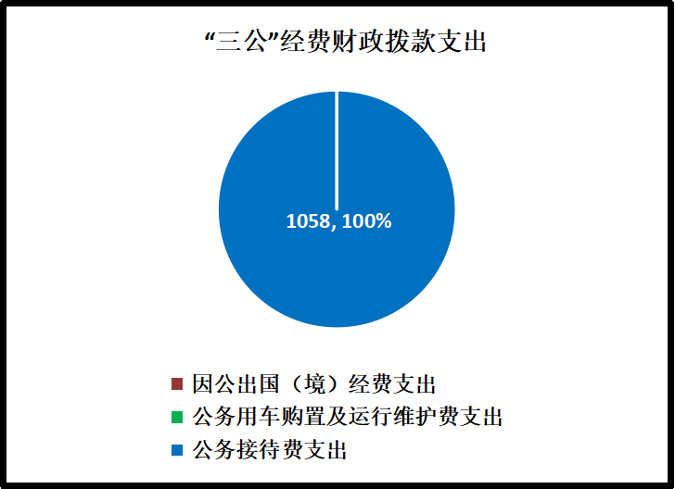
图7 “三公”经费财政拨款支出结构（单位：元）
1.因公出国（境）经费支出0元，完成预算0%。全年安排因公出国（境）团组0次，出国（境）0人。因公出国（境）支出决算与2020年相比，无增减变化。
2.公务用车购置及运行维护费支出0元,完成预算0%。公务用车购置及运行维护费支出决算与2020年相比，无增减变化。其中：公务用车购置支出0元、公务用车运行维护费支出0元。
3.公务接待费支出1058元，完成预算22%。公务接待费支出决算比2020年增加1058元，增长率100%。主要原因是受疫情影响，2020年无公务接待活动发生。其中：国内公务接待支出1058元，用于业务活动中的餐费，共2批次8人次（不含陪同人员），一是接待参加“筑梦”宣传片拍摄相关工作部署研讨会人员餐费377元，二是接待教育部“农村义务教育学生营养改善计划”调研餐费681元；外事接待支出0元，外事接待0批次，0人，共计支出0元。

八、政府性基金预算支出决算情况说明
2021年政府性基金预算财政拨款支出0元。

九、国有资本经营预算支出决算情况说明
2021年国有资本经营预算财政拨款支出0元。

十、其他重要事项的情况说明

（一）机关运行经费支出情况
2021年度机关运行经费支出0元。

（二）政府采购支出情况
2021年度政府采购支出总额105014.8万元，其中：政府采购货物支出105014.8万元，主要用于义务教育阶段免费教科书采购和办公设备购置。授予中小企业合同金额5.37万元，占政府采购支出总额的0.005%，其中授予小微企业合同金额5.37万元，占政府采购支出总额的0.005%。

（三）国有资产占有使用情况
截至2021年12月31日，本单位共有车辆0辆。

（四）预算绩效管理情况
根据预算绩效管理要求，本单位在2021年度预算编制阶段，组织对“学生资助经费（免费教科书）”“学生资助经费”“贷款还本付息”3个项目开展了预算事前绩效评估，编制了绩效目标；预算执行过程中，对3个项目开展绩效监控；年终执行完毕后，对3个项目开展了绩效目标完成情况自评。2021年度特定目标类部门预算项目绩效目标自评见附件（第四部分）。

第三部分 名词解释

1.财政拨款收入：指单位从同级财政部门取得的财政预算资金。
2.其他收入：指除上述“财政拨款收入”“事业收入”“经营收入”等以外的收入。主要是捐赠收入、利息收入等。
3.使用非财政拨款结余：指事业单位使用以前年度积累的非财政拨款结余弥补当年收支差额的金额。
4.教育支出（类）普通教育（款）小学教育（项）：反映本单位用于免费教科书项目支出。
5.教育支出（类）普通教育（款）高等教育（项）：反映本单位用于高等学校学生资助经费项目支出。
6.教育支出（类）普通教育（款）其他普通教育支出（项）：反映本单位为保障机构正常运转、完成日常工作任务而发生的人员支出和公用支出。
7.教育支出（类）职业教育（款）高等职业教育（项）：反映本单位用于高等学校学生资助经费项目支出。
8.教育支出（类）其他教育支出（款）其他教育支出（项）：反映本单位的培训费支出。
9.社会保障和就业支出（类）行政事业单位养老支出（款）机关事业单位基本养老保险缴费支出（项）：反映机关事业单位实施养老保险制度由单位缴纳的基本保险费支出。
10.社会保障和就业支出（类）行政事业单位养老支出（款）机关事业单位职业年金缴费支出（项）：反映机关事业单位实施养老保险制度由单位实际缴纳的职业年金支出。
11.卫生健康支出（类）行政事业单位医疗（款）事业单位医疗（项）：反映财政部门集中安排的事业单位基本医疗保险缴费。
12.住房保障支出（类）住房改革支出（款）住房公积金（项）：反映事业单位按人力资源和社会保障补、财政部规定的基本工资和津贴补贴以及规定比例为职工缴纳的住房公积金。
13.基本支出：指为保障机构正常运转、完成日常工作任务而发生的人员支出和公用支出。
14.项目支出：指在基本支出之外为完成特定任务和事业发展目标所发生的支出。
15.“三公”经费：指部门用财政拨款安排的因公出国（境）费、公务用车购置及运行费和公务接待费。其中，因公出国（境）费反映单位公务出国（境）的国际旅费、国外城市间交通费、住宿费、伙食费、培训费、公杂费等支出；公务用车购置及运行费反映单位公务用车车辆购置支出（含车辆购置税）及租用费、燃料费、维修费、过路过桥费、保险费等支出；公务接待费反映单位按规定开支的各类公务接待（含外宾接待）支出。

第四部分 附件
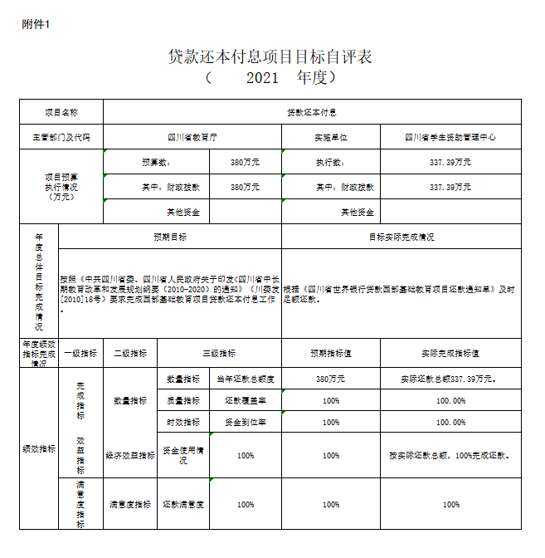
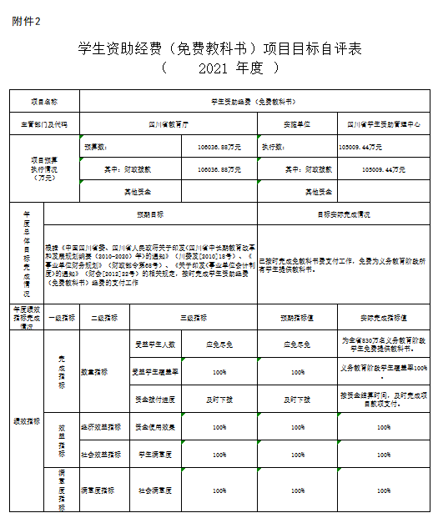
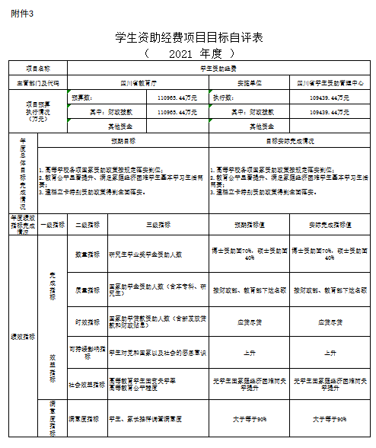

第五部分 附表

一、收入支出决算总表

二、收入决算表

三、支出决算表

四、财政拨款收入支出决算总表

五、财政拨款支出决算明细总表

六、一般公共预算财政拨款支出决算表

七、一般公共预算财政拨款支出决算明细表

八、一般公共预算财政拨款基本支出决算表

九、一般公共预算财政拨款项目支出决算表

十、一般公共预算财政拨款“三公”经费支出决算表

十一、政府性基金预算财政拨款收入支出决算表

十二、政府性基金预算财政拨款“三公”经费支出决算表

十三、国有资本经营预算财政拨款收入支出决算表

十四、国有资本经营预算财政拨款支出决算表

